9. Модули. Программирование форм.

В двух предыдущих темах изучались работа с формами и написание кода на ЯП 1С. Теперь объединим эти темы и рассмотрим как с помощью кода редактировать ИБ.
Весь код в 1С пишется в части ИБ которая называется программным модулем.
Существует несколько типов модулей:
- Модуль приложения - модуль в единственном экземпляре в котором размещается информация для работы в приложении. В нем можно вызывать обработки которые сработают при начале работы ИБ
- Модули объекта - в них расположены обработчики которые вызываются при изменении состояния элемента ИБ(например при проведении документов(подробнее 11.1)).
- Модули формы - в них пишется код, который относится к редактированию форм и данных по мере работы формы.
- Общие модули - в них описываются функции которые можно вызывать в других модулях(подробнее 18.3).
Код, который пишется в большинстве случаев как и в большинстве приложений с пользовательским интерфейсом работает следующим образом: На действие совершаемое пользователем(событие) реагирует “Обработчик событий”, который в свою очередь запускает соответствующую ему процедуру. Эти процедуры уже в свою очередь могут вызывать другие процедуры и функции. События так же могут быть автоматическими например срабатывание таймера или открытие конфигурации.

9.1. Модуль приложения.
Откроем модуль приложения из контекстного меню при нажатии на наименование конфигурации.
В модуле приложения и в модулях объекта обработчики событий создаются при нажатии на пункты в выпадающем списке, который появляется при открытии модуля. Создадим обработчик “При начале работы системы”. Действия вызываемые в нем сработают если запустить отладку приложения.
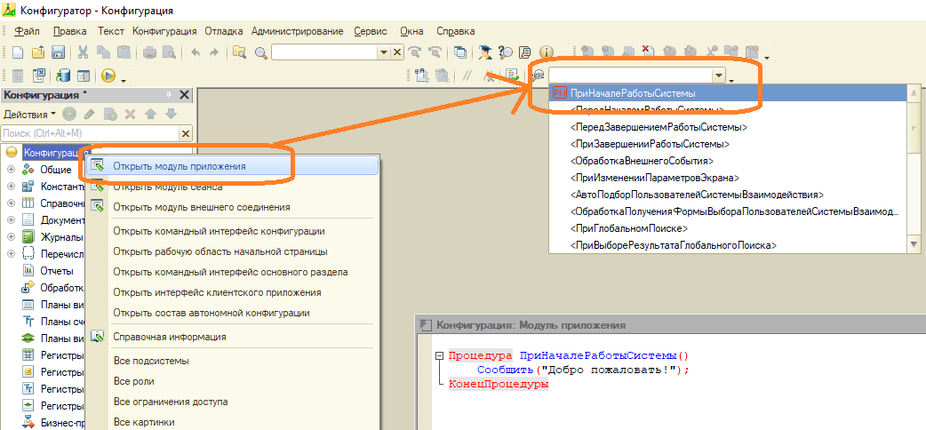
Рисунок 9.1. Создание обработчика при начале работы системы.
Помимо обработчиков, в модулях можно описывать свои процедуры и функции которые уже в свою очередь будут вызваны процедурой-обработчиком.

9.2. Модуль формы.
Рассмотрим подробнее как работать с модулем формы. Для этого создадим форму Справочника Сотрудники.
Любая форма содержит больший список обработчиков событий на любой из элементов интерфейса. Также существуют обработчики для событий всей формы например срабатывающие при открытии формы. Обработчики событий расположены внизу списка свойств элементов.
Создадим обработчик при открытии формы. Для этого в свойствах формы находим пункт “ПриОткрытии”. При нажатии на кнопку открытия обработчика, нам предложит создать его из 3 вариантов. До рассмотрения раздела 12 мы будем использовать вариант “На клиенте”.
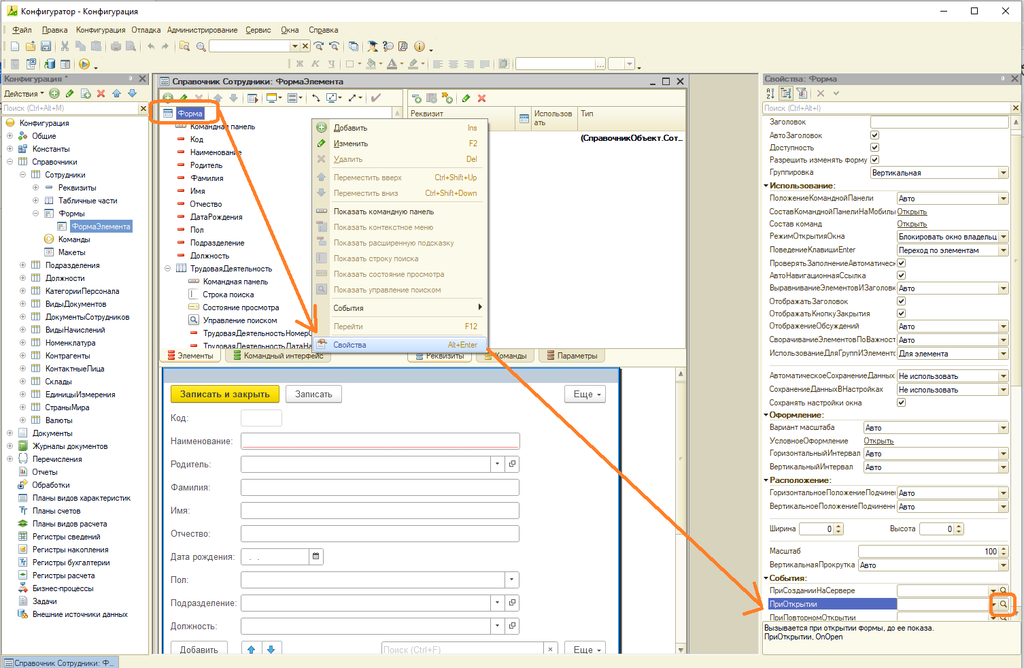
Рисунок 9.2. Создание обработчика при открытии формы.
При создании обработчика, нас переключит на модуль формы. Между модулем и формой можно переключаться на вкладках внизу интерфейса редактирования формы.
Для любых полей для ввода можно создать обработчики событий “При изменении”. Эти обработчики срабатывают уже после изменения данных, при переключении фокуса на другой элемент интерфейса.
Создадим обработчик ПриИзменении на любое поле ввода например фамилии.
Из раздела 7.2 мы знаем что элементы интерфейса связаны с данными через реквизиты. В форме элемента справочника это многосоставной реквизит “Объект”. Соответственно для того чтобы прочитать значение данных или изменить его, нам нужно обращаться к “Объект.НазваниеРеквизита”.
Напишем код который бы при изменении фамилии выводил бы ее с помощью “Сообщить” на экран.
При написании кода в модуле рекомендуется использовать горячие клавиши CTRL+Пробел для автодополнения. Таким образом можно обезопасить код от опечаток при обращении к наименованиям переменных, посмотреть возможные для использования методы и т.д.
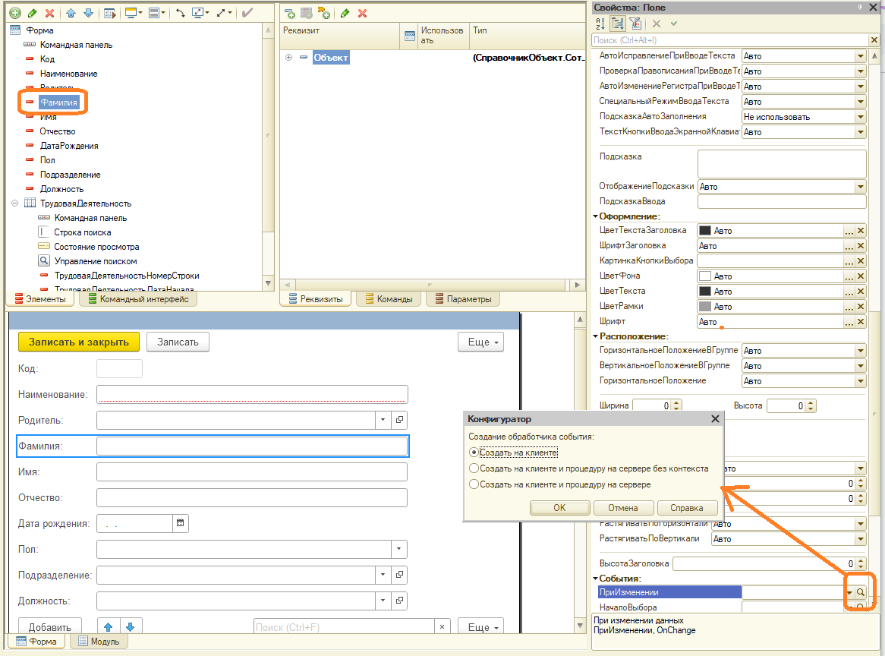
Рисунок 9.3. Создание обработчика при изменении фамилии сотрудника.
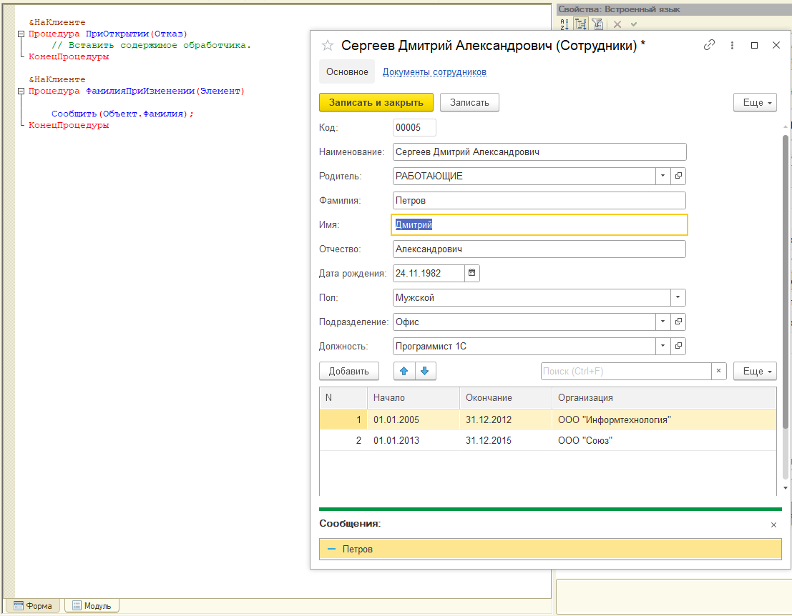
Рисунок 9.4. Использование в коде информации с формы.

